Муниципальное бюджетное дошкольное образовательное учреждение
детский сад «РАДУГА»

Родительское собрание №3 на тему:
«Дети у телевизора»
младшая группа «Затейники»
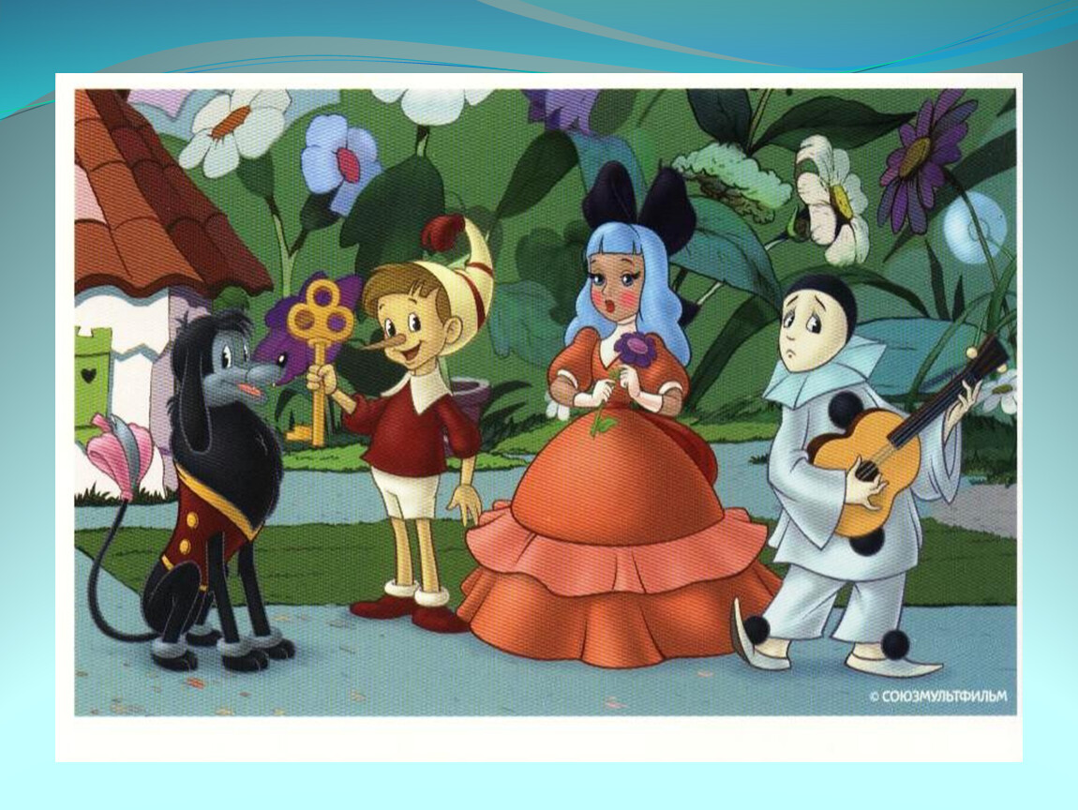

Воспитатели: Петрова И.В.
Желкайдарова Т.Д.

Родительское собрание на тему:
«Дети у телевизора»
Цель: сформировать у родителей потребности в анализе воздействия телевидения на развитие личности ребенка. Совместно с родителями постараться решить проблему телевизионной зависимости детей и взрослых.
Задачи:
- Показать влияние телевизионных просмотров на физическое и психическое состояние детей.
- Доказать важность ответственности родителей за эмоциональное здоровье детей.
- Познакомить родителей воспитанников с вариантами игр – занятий способными увлечь ребенка в домашних условиях и заменить тем самым просмотр мультфильмов.
Ожидаемые результаты: расширение представлений у родителей о вреде долгого просмотра мультфильмов для детей определенного возраста. Формирование ответственности родителей за эмоциональное здоровье детей. Использование родителями нетрадиционных игр – занятий для детей в домашних условиях.
Информационно-техническое оборудование: ноутбук.
Материалы и оборудование: бейджики для родителей; для игры-ситуации с родителями: презентация с изображениями героев из советских и зарубежных мультфильмов.
Подготовительный этап:
1. Домашнее задание для родителей (обратить внимание, сколько времени проводит ребенок ваш ребенок у телевизора, задает ли ребенок вопросы после просмотра передач, какие передачи предпочитает).
2. Подготовка памятки «Просмотр передач».
Организационный этап:
- Проведение тренингового упражнения на сплочение «Закончи рисунок».
- Родители рассаживаются на 2 команды. Оборудовано место для игры – ситуации с родителями «Угадай, какой мультфильм».

Ход мероприятия:
- Вступительное слово.
- Информирование родителей о теме собрания.
Слайд 1
Родительское собрание Тема: «Дети у телевизора»
Актуальность выбранной темы
Просмотр мультфильмов является главным времяпровождением наших детей. Это время раньше принадлежало подвижным играм, играм с куклами и машинами, рисованию и лепке, совместным забавам с родителями. Дети стали домоседами со многими физическими и психологическими проблемами. Телевидение отгородило детей от внешнего мира.
Слайд 2
Цели и задачи собрания

Слайд 3
Статистика:
2/3 наших детей в возрасте от 3до10 лет смотрят телевизор ежедневно.
Время ежедневного просмотра телепередач ребенком составляет в среднем более двух часов.
50% детей смотрят телепередачи безо всякого выбора и исключений.
25% детей в возрасте от 3до 10 лет смотрят одни и те же передачи от 5 до 40 раз подряд.
Слайд 4
Дискуссия, обсуждение темы «Телевидение в жизни семьи и ребенка». Обсуждение вопросов:
- Телевидение в жизни ребенка-это хорошо или плохо?
- Сколько и что должны смотреть дети?
- Должны ли взрослые контролировать просмотр телепередач детьми? (советы для родителей. См. приложение 1).
Слайд 5
Приложение 1
Советы родителям:
- Откажитесь от привычки спихивать ребенка на телевизор, как на электронную няньку, даже если вы очень заняты. Вместе этого подыщите ему какое-нибудь дело — пусть учится рисовать или лепить, слушать музыку, развивайте интерес к книге.
- Выберите достойные передачи. Просмотрите заранее программу на неделю и отметьте те передачи или фильмы, которыми следовало бы ограничиться.
- Назначьте один день без телевизора. Объясните, что все, в том числе мама и папа, должны подыскать себе на этот день более полезные занятия.
- Не ставьте телевизор в детской, если только не хотите окончательно потерять контроль над тем, какие передачи и в какое время смотрит ребенок.
- Не оставляйте телевизор включенным для создания шумового фона.

Слайд 6,7,8,9(только на слайде)
Выступление «Влияние телевидения на детей».
Приложение 2
Правила для родителей.
- До 2-2, 5 лет ребенку нельзя (!) смотреть телевизор, от 2 до 3 лет (а лучше позже) – не более15 минут в день, и только вместе с мамой. Она должна проговаривать вслух все, что происходит на экране, и объяснять это ребенку. Такой пересказ необходим, потому что 2-3 летний малыш не успевает понять смысл происходящего на экране, так как скорость его зрительного восприятия несравнима со скоростью восприятия старших детей и тем более взрослых.
- Смотреть можно только передачи, предназначенные для маленьких детей, лучше всего отечественные мультфильмы с четкой, ясной картинкой, мелодичной музыкой, добрыми, нестрашными героями и понятны, доступным малышу содержанием.
- Желательно периодически просматривать одни и те же мультфильмы, как перечитывают знакомые книги. Это способствует лучшему пониманию, более осознанному восприятию, элементарному предвосхищению уже известных событий.
- Передача «Спокойной ночи, малыши!» может быть рекомендована детям, начиная с 3 лет, до этого возраста им трудно ориентироваться в сюжете передачи и переходить от беседы Хрюши и Степашки с ведущим к мультфильму, для начала можно просмотреть только первую часть передачи, мультфильм записывать, а просматривать его в другой день.
- Если Вы заметили, что вечером ребенок перевозбуждается от просмотра телепередач, делайте это только по утрам, а вечером почитайте знакомую книжку, расскажите сказку, поговорите с малышом о том, как прошел день, что Вы с ним видели, что делали, как играли, что нового он узнал.
- Никогда не оставляйте ребенка одного перед телевизором и не разрешайте смотреть «взрослые» передачи. Не поощряйте игры с пультом переключения каналов без Вашего ведома. Мало ли что он увидит!

ВЕДУЩАЯ: Для того чтобы воспитывать детей, нужно многое знать и уметь. А теперь посмотрим, что знают и умеют наши уважаемые родители.
Какие мультфильмы смотрели вы в детстве?
Слайд 10
Игры с родителями «Угадай, какой мультфильм».
Слайд 11,12
«ВОПРОСЫ И ОТВЕТЫ». Вопросы первой команде:
- Емкость для приготовления супа. (КАСТРЮЛЯ).
- Струнный русский народный инструмент (БАЛАЛАЙКА).
- Часть суток между днем и ночью. (ВЕЧЕР).
- Небольшое животное зеленого цвета, которое живет около воды. (ЛЯГУШКА).
- Огородное растение оранжевого цвета. (МОРКОВЬ).
- Часть суши, со всех сторон окруженная водой. (ОСТРОВ).
- Отец отца или матери по отношению к их детям. (ДЕДУШКА)
Вопросы второй команде:
- Сосуд с ручкой, в котором обычно носят воду. (ВЕДРО)
- Музыкальный инструмент с шестью или семью струнами. (ГИТАРА)
- Время года, которое наступает после весны. (ЛЕТО)
- Животное с длинной шеей. (ЖИРАФ)
- Врач, который лечит детей. (ПЕДИАТР)
- Верхняя часть дерева. (КРОНА)
Мать отца или матери по отношению к их детям. (БАБУШКА)
Слайд 13
Литературная викторина
(Чередовать вопросы для команд.)
1. Жил старик со своею старухой
У самого синего моря;
Они жили в ветхой землянке
Ровно тридцать лет и три года.
Старуха пряла свою пряжу.
Старик ловил неводом рыбу.
(А. С. ПУШКИН. СКАЗКА О РЫБАКЕ И РЫБКЕ.)
Слайд 14
2. В доме восемь дробь один
У Заставы Ильича
Жил высокий гражданин
По прозванью Каланча.
По фамилии Степанов
И по имени Степан,
Из районных великанов
Самый главный великан.
(С. МИХАЛКОВ. ДЯДЯ СТЕПА.)
Слайд 15
3. Свет мой, зеркальце! скажи,
Да всю правду доложи:
Я ль на свете всех милее,
Всех румяней и белее?
(А. С. ПУШКИН. СКАЗКА О МЕРТВОЙ ЦАРЕВНЕ И СЕМИ БОГАТЫРЯХ.)
Слайд 16
4. О, если я утону,
Если пойду я ко дну,
Что станется с ними, больными,
С моими зверями лесными?
(К. И. ЧУКОВСКИЙ. ДОКТОР АЙБОЛИТ.)
Слайд 17
5. Как зовут мальчика, которому нужно было из льдинок сложить слово «вечность»? (КАЙ)
Слайд 18
6. Назовите имена двух неугомонных братьев из рассказа А. Гайдара. (ЧУК И ГЕК).
Слайд 19
7. Как зовут поэта в сказке А. Толстого «Золотой ключик, или приключения Буратино»? (ПЬЕРО).
Слайд 20
8 . Как звали друга папы Карло, принесшего ему полено, из которого тот вырезал Буратино? (ДЖУЗЕППЕ).
Слайд 21
Подведение итогов.
Слайд 22
«Мозговой штурм» «Вопросы-ответы».
Телевизор:
- Полностью захватывает сознание ребенка?
- Развивает творческие способности, воображение ребенка?
- Отрицательно влияет на физическое развитие ребенка?
- Провоцирует проявление детской агрессии, жестокости?
- Позволяет развивать кругозор ребенка?
- Повышает состояние тревожности, нервозности, страха?
- Воспитывает наблюдательность, внимательность, сосредоточенность?
- Позволяет получать новые знания?
- Ухудшает зрение ребенка?
- Развивает элементы наглядно-образного и логического мышления?
Слайд 23
Вывод:
Просмотр телепередач дает возможность:
- расслабиться, забыть проблемы, уйти от страхов и переживаний
- находить ответы на вопросы, на которые не отвечают взрослые из-за своей занятости
- понять что такое хорошо и что такое плохо
- узнавать о различных явлениях в разных областях знаний
- развить воображение, фантазию, эмоциональную среду
- занять свободное время
В заключение нашей дискуссии хотелось бы подвести следующий итог: Телевидение способно стать эффективным средством развития ребенка. Но при этом очень важно, какие программы смотрят наши дети и сколько. Главное, чтобы мы – родители и наши дети – не попали в зависимость от телевизора, не заболели телеманией, а ценили, живое, эмоциональное человеческое общение и стремились к нему.
Разное
Использованная литература:
- С.В. Чиркова «Родительские собрания в детском саду».
- Г.Пархомчук «Дети и телевизор: пути решения проблемы».
- Р.Пацлаф «Физиологическое воздействие телевидения на развитие ребенка».
- Л.В. Чуприй «Влияние на детей телевидения и Интернета».

Приложение 3
Тест на обнаружение телевизионной зависимости.
Инструкция: Представьте, что у Вас сломался телевизор и не работает уже три дня. Поставьте знак «+», если Вы согласны с утверждением.
- У Вас появилась слабость, упадок сил, вялость, неуверенность, чувство потерянности и неприкаянности, а также отмечается снижение трудоспособности.
- Вы испытываете чувство неудовлетворенности, и Вас начинает раздражать каждая мелочь, падает настроение, а при первой же возможности «доступа к телевизору» Вы успокаиваетесь и забываете обо всех тревогах.
- Вы теряете самообладание: отвечаете с раздражением, гневом, злостью или высказываете свое недовольство по любому поводу.
- У Вас появляется чувство, что Вам чего – то не хватает и при этом на Вас наваливается ощущение пустоты или Вы чувствуете себя не в своей тарелке.
- У Вас возникают дискомфорт, неприятное состояние, неудовлетворенность чем-либо, или Вы испытываете апатию, безразличие, отстраненность, сожаление, грусть, печаль, тоску, подавленность.
- Вы испытываете чувство вины, унижения, обиды на кого-либо, страдание, боль, невыносимые муки.
И вот телевизор заработал! Поставьте знак «+», если согласны с утверждением.
- У Вас запущена квартира, на кухне гора немытой посуды, и Вам стыдно кого-либо пригласить в гости.
- У Ваших детей появились проблемы, а в отношениях с супругом или супругой появился холодок отчуждения.
- Ваши былые увлечения, хобби забыты, и Вы не помните, когда в последний раз читали серьезную книгу, были в театре или на концерте.
- Все проблемы и неудачи телегероев Вы воспринимаете как свои, а в разговорах со знакомыми и сослуживцами Вам не о чем поговорить, как только на тему увиденного по телевизору.
- Вы каждый вечер проводите у телевизора не менее 4-5 часов.
Обработка результатов. Если Вы обнаружили у себя хотя бы три критерия, проконсультируйтесь у специалиста. Необходимо принять меры, чтобы эти признаки не переросли в серьезную зависимость.
Если Вы обнаружили у себя половину эту признаков — необходима помощь профессионала, без психологической помощи не обойтись.
Если Вы обнаружили у себя более пяти признаков, это уровень сформировавшийся зависимости, угроза здоровью, социальному положению, семейному благополучию, это при знак того, что помимо телевизионной зависимости у Вас сформировались депрессия или комплекс зависимостей.

Приложение 4
Памятка для родителей «Просмотр телепередач».
- Подумайте для разнообразия своего досуга, вспомните свои потребности и интересы. Если Вы будете уделять внимание и другим формам досуга, то на телевизор у Вас будет уходить не более 1-2 часов за вечер: творчество, игры на свежем воздухе, общение с природой, займитесь чем-то нужным и полезным, что в полной мере помогает реализовать себя.
- Развернитесь к решению своих проблем, к проблемам детей, взаимоотношений с близкими и родными и решайте их. Возьмите на вооружение принцип сознательного отказа от телевидения или ограничения его в Вашей жизни до минимума. Отказываясь, вы ничего не теряете, а, наоборот приобретаете!
- Вместо электронного наркотика, который только мог заглушать стрессы, неудовлетворенности и напряжения, выработайте другие, здоровые способы снятия напряжения и восстановления своих сил, главное, чтобы они были разнообразны и помогали Вам развиваться как личности.
Приложение 5
«Влияние телевидения на детей».
Какие опасности таит в себе просмотр телевизионных передач?
- ПЕРЕУТОМЛЕНИЕ. Телевизионная программа – калейдоскоп звуков и образов. Пытаясь уследить и разобраться в них, ребенок тратит много сил. Для сравнения просмотр полуторачасового фильма равнозначен полуторачасовому приему гостей: огромному количеству рассказов о делах, политике, выяснению отношений. При этом телевизионные передачи вызывают не просто усталость, а перевозбуждение.
- ЗАВИСИМОСТЬ. Если вы частенько включаете телевизор для того, чтобы занять ребенка, отвлечь его, пока занимаетесь своими делами, он рискует привязаться к нему как к другу. Ведь телевизор может и утешить и отвлечь от неприятных мыслей. При этом он ни о чем не просит и не обижается – чем не настоящий друг?
Старайтесь не превращать телевизор в участника семейных ритуалов: обедов и ужинов, разговоров перед сном. Задумайтесь о роли телевидения в своей жизни. Если оно давно вытеснило друзей, интересные поездки и стало вашим хобби, наивно предполагать, что ребенок избежит той же участи. В этом случае, затевая борьбу с экраном, прежде всего, начните с самих себя.
3. ПАССИВНОСТЬ. Во взаимодействии человека и телевизора активную роль играет именно телевизор. В любом другом виде развлечений вам неизбежно приходится делать что-то самим. В шахматах — думать, при прочтении книги мозг совершает огромную работу по превращению букв в слова, слов в образы, а воображение трудится, оживляя людей, события, пейзажи. Для общения с гостями вам нужно уметь поддерживать беседу. К тому же, чем бы вы ни занимались, вас обязательно будет интересовать результат действий: кто выиграет, чем закончится книга, как сложится вечер. А в ситуации «общения» с телевизором вы всегда остаетесь ни причем, так как ни на что не можете повлиять. Ваша задача заключается лишь в выборе программы. Долгое сидение у телевизора наносит огромный вред нравственному и психическому здоровью детей. Самое, пожалуй, страшное — воспитанная телевизором привычка воспринимать информацию бездумно, как готовую жвачку. Мелькающие на экране картинки, бесконечный поток сведений не оставляет времени для осмысления. Телевизор давно стал частью нашей жизни, и даже при самом дозированном просмотре многие детишки становятся его заложниками. Современные дети все чаще идентифицируют себя с выдуманными персонажами и все реже — с реальными людьми. Их воображение в большей степени захвачено миром телевизионных историй. Встает вопрос о том, насколько успешно они смогут приспосабливаться к жизненным ситуациям, воспринимать роли матери и отца, их взаимоотношения с друзьями и межличностные связи вообще.

